

**P.O- Sonapur ,Dist.Alipurduar,** West Bengal,Pin-7361204 Ph-9333544737

**Email ID:pijushmukherjeemahavidyalaya@gmail.com**

Memo - Date-

**NOTICE**

1st Year (1st sem) Admission পোর্টাল আগামী কাল 24/09/24 সকাল 11 টা থেকে 25/09/24 রাত 11টা 59 পর্যন্ত ওপেন থাকবে।

যারা যারা ভর্তি হতে ইচ্ছুক তারা pkmmahavidyalaya.in ওয়েবসাইট এ গিয়ে ভর্তির জন্য আবেদন করতে পারবে।

ফর্ম ফিল আপ - 24.09.24 to 25.09.24

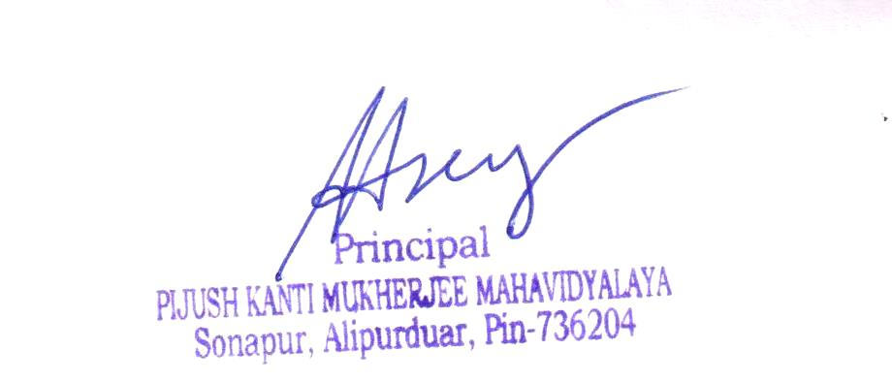মেরিট লিস্ট -26.09.24

Admission - 27.09.24- to 28.09.24

ফিজিক্যাল ভেরিফিকেশন- 30.09.24

Principal

Pijush Kanti Mukherjee Mahavidyalaya

Sonapur, Alipurduar

*Principal*

*Sankar Prasad Dey*

*Pijush Kanti Mukherjee Mahavidyalaya*

*Sonapur,Alipurduar*